造字法—象形
汉字我们是中华民族智慧的结晶和无价的瑰宝，她不仅承载着中华文明，而且蕴含着丰富的知识。让我们一起来揭开汉字神秘的面纱，探究汉字的奥秘吧！
“瓜”与“爪”
河南师范大学附属小学 李万里
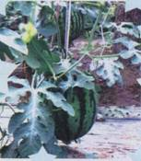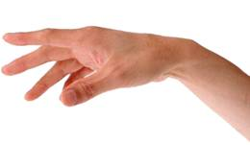
同学们，我们每天都在使用汉字，你们知道我们的祖先怎样创造汉字的么？让我们从“瓜”与“爪”字开始探究吧。
“瓜”字最初写作“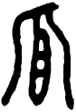”，后来又写作“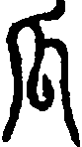”，最后才变成了现在的样子。回想一下西瓜、丝瓜等瓜类植物生长时的样子，对照着“瓜”字看一看：“瓜”字中的“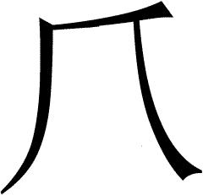”像不像是“瓜秧”？“厶”像不像是藏在“瓜秧”中的“瓜”？最初的“瓜”字多么像是一幅画有“瓜秧”和“瓜”的图画呀！
“爪”字从古到今是这样变化的：、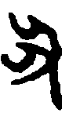、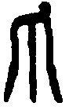、爪。你看，最初的“爪”字多像一只向下的手呀！不错，最初的“爪”字确实指的是向下的“手”，后来才表示“鸟兽的脚和趾甲”。“爪”字作偏旁时也写作“爫”，在“采、受、爱”等字中，还能找到它呢！
区分清楚“瓜”与“爪”这两个字了吗？如果再写“爬、抓”等字时，相信你一定不会将其中的“爪”写成“瓜”了。你想一想，在“地上爬行”或者“抓东西”的时候，人们用的是“手”，鸟兽们用的“爪子”，从来没有见过谁用“瓜”的呀！
像“瓜、爪”字这样，描绘事物形状的造字法叫做“象形”。采用象形这种方法造的字叫“象形字”。如果你细心探究就会发现，我们汉字中还有许多象形字，如“日、月、水、火、手、口、牛、羊、鹿、象”等。同学们一起找找看，还有哪些身边常用的字是象形字！

李万里.“瓜”与“爪”[J].孩子天地,2007(9):32.(CN 11-2630/C)

